Auflösung des Preisrätsels der INFO 20
Haben Sie’s gewusst ?

Was fand heuer zum ersten Mal beim SVH statt?

Das war die: Delegiertenversammlung

Gewonnen hat:

Anni Herz, Hauptstraße 22, 86978 Hohenfurch

Unsere Glücksfee war diesmal:
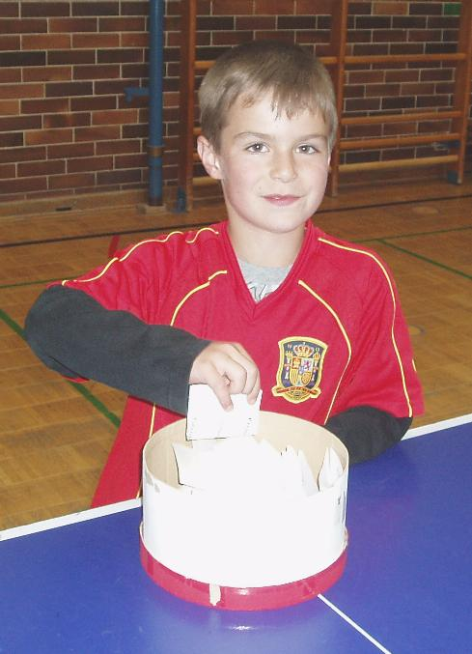
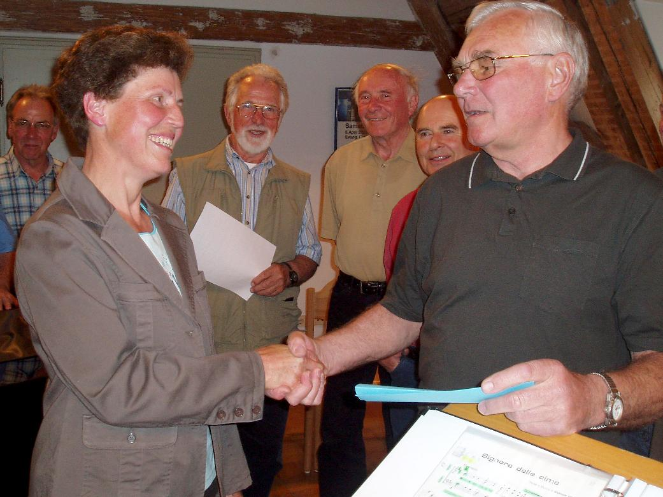

Sebastian Böhm Anni Herz, die glückliche Gewinnerin und Ernst Erhard

Wir gratulieren und wünschen einen schönen Tag im Kleinen Walsertal
bei der Almrosenblüte

und

bedanken uns für den Preis beim Schongauer Bergsteigerchor.
Kennen Sie die Jugendleiter der verschiedenen Sparten im SVH

?
SVH Jugendleiter
(zur Zeit noch nicht besetzt), hier könnte Ihr Foto sein




Fußball Kegeln Turnen
Stephan Klieber Stefanie Strauß Karin Groschopp




Tennis Stockschützen Tischtennis
Marion Prinzing Konrad Heinrich Rene Friebel



Ski Eishockey
Florian Wolf (ohne Jugend)
Eine Keglerin aus Hohenfurch sorgt für Furore

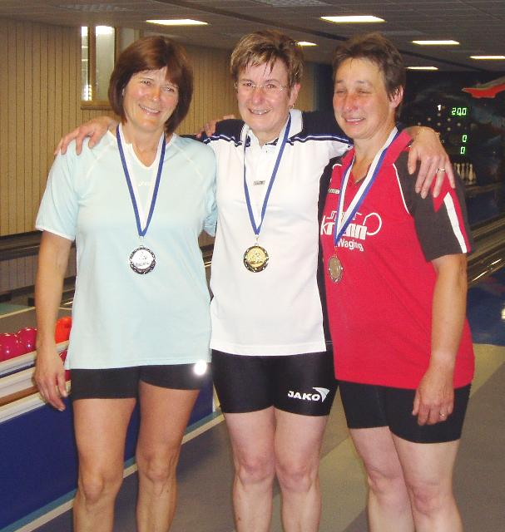
Für den Endlauf der Bezirks-meisterschaft in der Senioren-klasse A qualifizierte sich Ida-Maria Schmid.
Herzlichen Glückwunsch.
Bei der Bezirksmeisterschaft in Kolbermoor bei Rosenheim (Vorlauf) und in Eberfing (End-lauf) überzeugte sie mit einem 2. Platz. Die ersten Sechs kamen in den Endlauf.
Für den SV Hohenfurch und besonders für Ida-Maria Schmid ist das ein toller Erfolg. Nach dem es in der Damen-Mannschaft in dieser Saison nicht optimal lief, ist diese Leistung umso höher zu be-werten. Ida-Maria Schmid ist seit Jahren ein Leistungsträger im Team des SVH und wird die Mannschaft auch wieder nach oben führen.

Bezirksmeisterschaft 2009 / Seniorinnen A

Name | Verein | Gesamtergebnis
1. Inge Dietrich | SKC Weilheim | 889 Holz
2. Ida-Maria Schmid | SKK Hohenfurch | 856
3. R. Garschhammer | SKC Surheim | 846
4. Rowena Braun | KV DJK Mangfalltal | 844
5. Traudl Kerscher | SKC Garching | 831
6. Rosa Maria Daldos | SKK Seeshaupt | 782

Für die Bayerische Meisterschaft in Regensburg hat sich nur der 1. Platz qualifiziert.
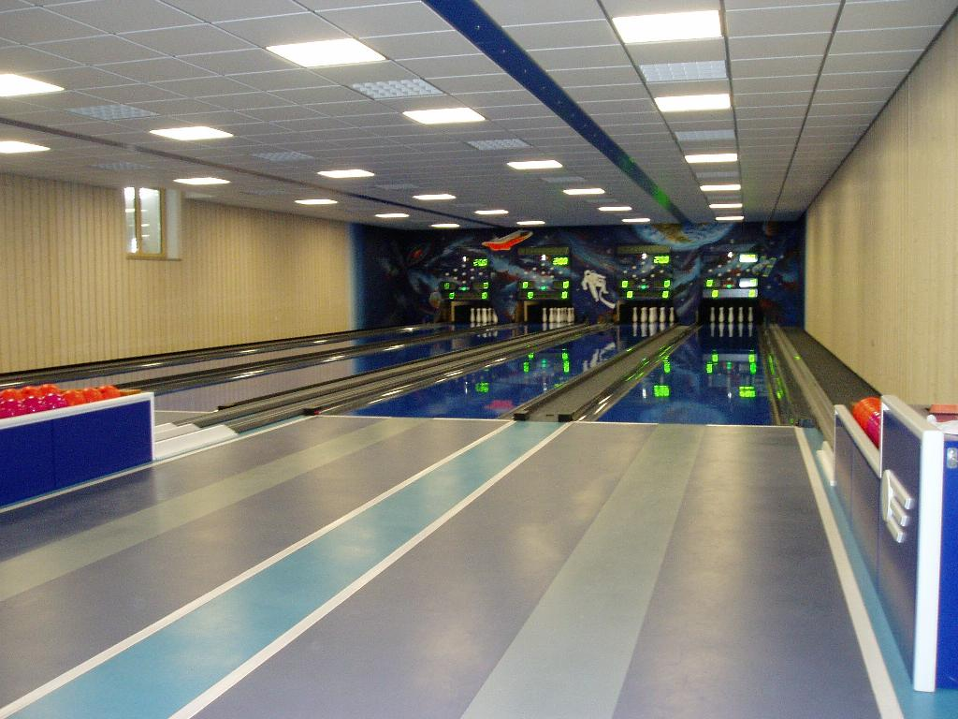



Samstag, 18. Juli, ab 19.30 Uhr
im Eisstadion Hohenfurch

Beachparty
„das Original“



einfach cool oder ????

Einladung , Samstag 18. Juli, ab 10.00 h

Tennis-Jugendtag



Ab 10.00 Uhr an der Tennis-Anlage Hohenfurch

Die Hohenfurcher Jugend der Stockschützen bedanken sich beim Transportunternehmen Franz Mayrock für die Trikotspende
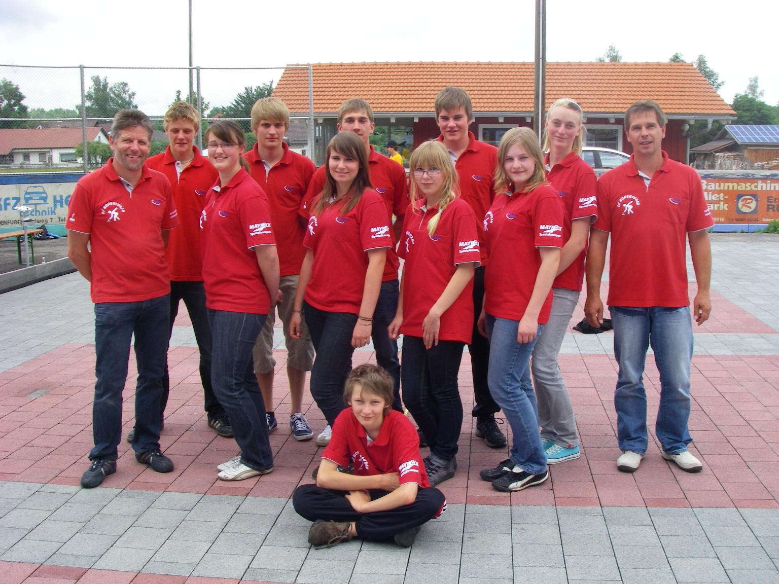

Die A-Jugend der Fußballabteilung bedankt sich für die neuen Aufwärmleibchen, gespendet von der Schreinerei Lankes und Holz Fichtl



